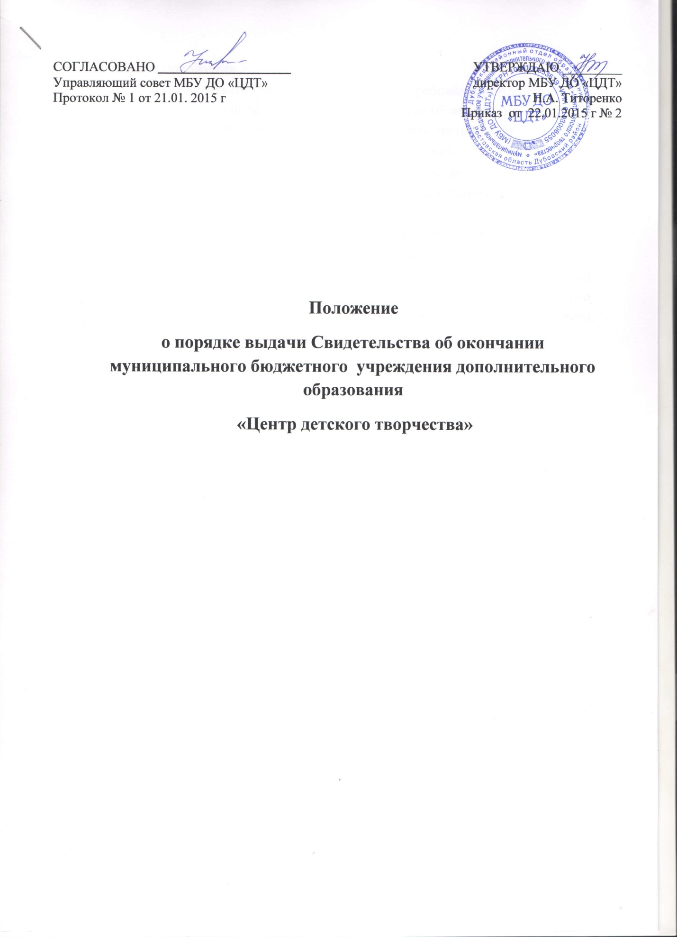

1. Общие положения

1.1. Настоящее Положение определяет требования к процедуре оформления и механизму выдачи «Свидетельства об окончании муниципального бюджетного учреждения дополнительного образования «Центр детского творчества» (далее - Свидетельство).

1.2. Данное Положение составлено в соответствии с Уставом муниципального бюджетного учреждения дополнительного образования «Центр детского творчества».

1.3. Данное Свидетельство подтверждает овладение обучающимися уровня достижений, заявленных в дополнительной образовательной программе (далее по тексту - дополнительная образовательная программа), реализуемых в муниципальном бюджетном учреждении дополнительного образования «Центр детского творчества» (далее по тексту - Учреждение).

2. Порядок выдачи Свидетельства

2.1. Свидетельство выдается выпускнику Детского творческого

объединения (коллектива), если это предусмотрено дополнительной образовательной программой.

2.2. Свидетельство выдается обучающемуся, если он полностью освоил

дополнительную образовательную программу и успешно прошел итоговую аттестацию.

2.3. Решение о выдаче Свидетельства принимается аттестационной

комиссией на основании Протокола итоговой аттестации.

2.4. Форма Свидетельства является единой для всех коллективов

Учреждения (Приложение 1). В Свидетельстве указываются: название Учреждения; дата выдачи; регистрационный номер; фамилия, имя, отчество выпускника; год рождения; название дополнительной образовательной программы; срок реализации дополнительной образовательной программы; дисциплины; название коллектива; подписи: директор учреждения, педагог дополнительного образования.

2.5. Свидетельство заверяется печатью Учреждения.

2.6. Свидетельство может быть дополнено Приложением с указанием:

результатов итоговой аттестации: сведений об индивидуальных достижениях обучающегося («Портфолио», «Творческие достижения обучающегося»).

2.7. Выдача Свидетельства фиксируется в журнале «Учета регистрации и

выдачи Свидетельства» под подпись методиста, или родителя (законного представителя).

2.8. Записи, вносимые в свидетельство и Приложение, должны быть

четкими и аккуратными, выполнены чернилами или на компьютере.

2.9. Ответственность за правильность записей в Свидетельстве несет

руководитель методист (Приложение 1).

2.10. В случае если тот или иной пункт в Свидетельстве не заполняется, в

нем ставится прочерк.

2.11. В индивидуальных сведениях «Портфолио», «Творческие достижения обучающегося» отражаются результаты научно-исследовательской, концертной, соревновательной и иной творческой деятельности обучающегося, результатом которой являлись успешные выступления на конференциях, олимпиадах, смотрах-конкурсах, соревнованиях, наличие публикаций и т.д. Уровень творческих достижений обучающегося, представляемый в данном приложении, должен быть подтвержден соответствующими документами (дипломами, грамотами, свидетельствами, сертификатами и т.п.).

2.12. Вручается Свидетельство на торжественной церемонии, посвященной этому событию, в присутствии администрации Учреждения, педагогических работников, родителей (законных представителей),

3. Заключительное положение

Данное Положение является постоянно действующим.

Рассматривает и принимает Положение Собрание трудового коллектива Учреждения для внесения его на утверждение.

Положение вступает в действие со дня его утверждения приказом директора Учреждения.

Приложение 1

|  |  |
| --- | --- |
| **Муниципальное бюджетное учреждение**  **дополнительного образования**    **«Центр детского творчества»**  ***Свидетельство***  ***об окончании***  ***муниципального бюджетного учреждения***  ***дополнительного образования***  ***«Центр детского творчества»***  *201_г*  *с. Дубовское* | Муниципальное бюджетное учреждение  дополнительного образования  «Центр детского творчества»  Регистрационный ***№_______***  ***Приказ от «__» ________ 201_ г***  _  Выдано __________________________  фамилия  __________________________  имя, отчество  Год рождения_________  в том, что он (а) получила (а) дополнительное образование по дополнительной образовательной программе ___________________________________________________________________  с «_____» ________ 20___г. по «_____» _________ 20___г.  по следующим дисциплинам _____________________________________  _____________________________  название коллектива _______________  _  Директор МБУ ДО «ЦДТ»  Педагог дополнительного образования  Подписи  с. Дубовское  201_ г |